**AndrOS**

***Документація***

**Виконав учень 6-Б класу**

**КЗ “ФМГ №17 ВМР”**

**Черній Андрій**

**Вінниця 2018**

Зміст

1. Коротко про систему 3

2. Перший запуск 4

2.1. Перед запуском 4

2.2. Налаштування 5

2.3. Запуск 6

3. Робота з AndrOS. Всі команди 8

4. Визначення та джерела 11

5. Про автора 12

1. Коротко про систему

AndrOS – емулятор [1] командного рядка [2] операційної системи, який працює з файловою системою, на якій встановлений. Він дозволяє керувати об’єктами файлової системи за допомогою команд, а не засобами графічного інтерфейсу.

За допомогою AndrOS можна створювати, видаляти папки, здійснювати перехід між ними та дисками; створювати файли, змінювати їх вміст, видаляти. Також, звідси можна запускати Python файли та взаємодіяти з Python Shell.

**Вимоги до системи, на яку встановлено AndrOS:**

* Python 3
* Pip 9

**Встановлення софту:**

* Python 3: <https://www.python.org/downloads/>
* Pip 9: Відкрити cmd або термінал(UNIX системи) і написати:



2. Перший запуск

2.1. Перед запуском

Після завантаження і інсталяції AndrOS, потрібно зайти в папку /шлях до AndrOS/disks. Тут знаходяться віртуальні диски. У папці зараз нічого немає.

Щоб додати диск, вам необхідно тут додати папки з будь-яким ім’ям. Також, перевірте наявність Python 3 та PyPI [3]:

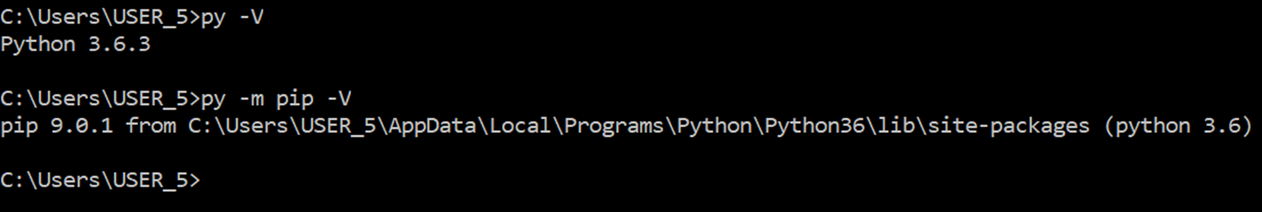

Далі, можете приступати до першого запуску

2.2. Налаштування

Для початку, запустіть AndrOS.exe в папці з AndrOS.

Нас зустрічає меню для налаштування програми:

Вас просять ввести мову. AndrOS має російську та англійську мову. Тому ви можете ввести тільки ru або en.

Далі диски. Для початку вам необхідно ввести к-ть «дисків», тобто к-ть папок в папці

/Шлях до AndrOS/disks. Після цього вам спочатку треба ввести ім’я головного диску, з якого буде стартувати система. Далі вводьте один за одним назви дисків через ENTER.

|  |  |
| --- | --- |
| **F:\Увага2.gif** | Уважно перевіряйте назву диска. Якщо назва диску, яку ви ввели, і справжня назва не співпадають, то AndrOS не буде працювати корректно. |

Наприклад, ввівши назви C та D, у папці disks будуть створені папки з відповідними назвами.

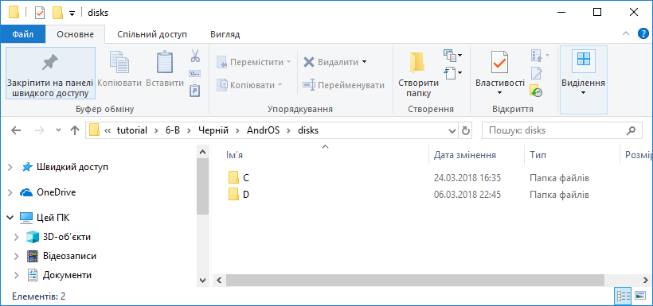

2.3. Запуск

Після всіх налаштувань системи, автоматично йде завантаження системи:

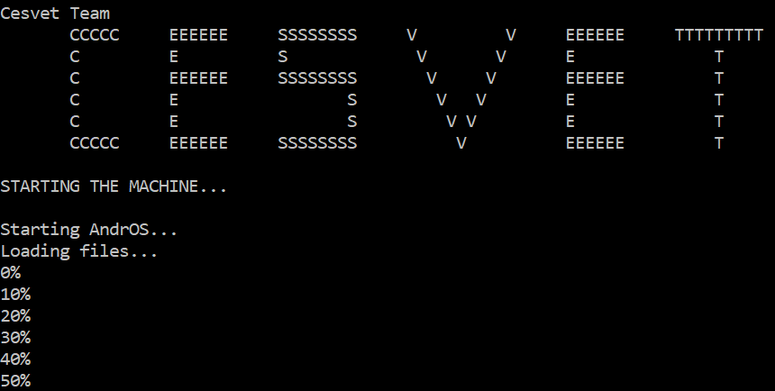

Далі відображається логотип AndrOS:

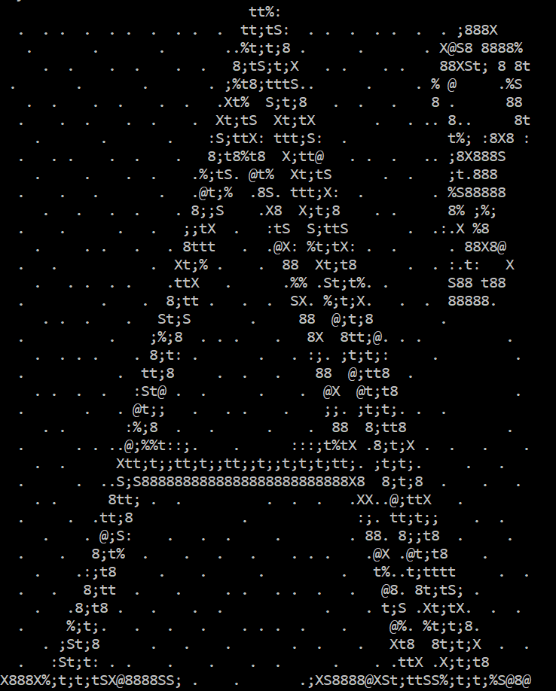

Демострується історія змін:

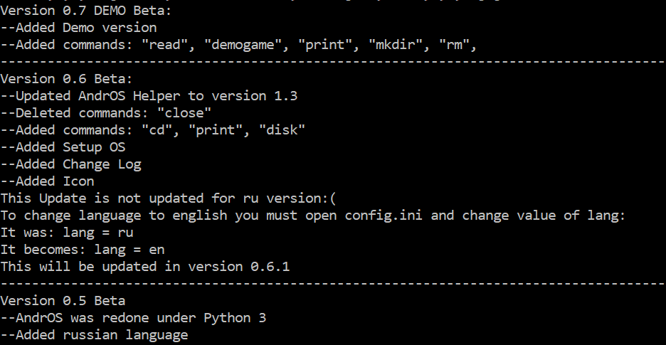

Система готова до роботи:

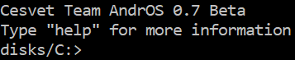

3. Робота з AndrOS.   
Всі команди

Перелік всіх команд, які реалізовані в системі, можна побачити за допомогою команди help:

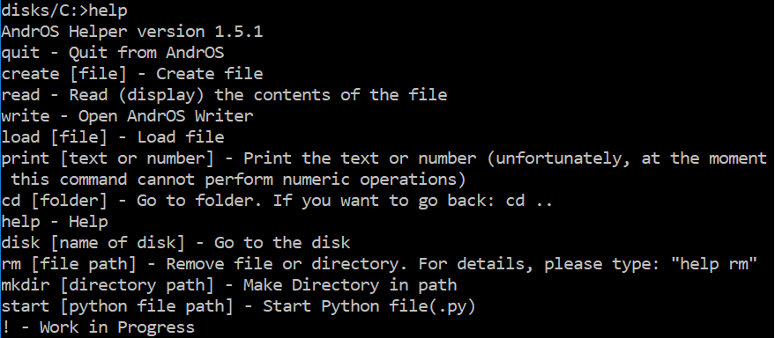

Продемонструємо роботу деяких з них. Наприклад:

1. Для виходу з системи необхідно скористатися командою quit:



1. Для переходу між дисками, застосуємо команду disk:



Можна помітити, що поточний диск змінився на диск D.

1. Створимо на цьому диску папку test:



Переглянемо вміст диску D нашої системи:

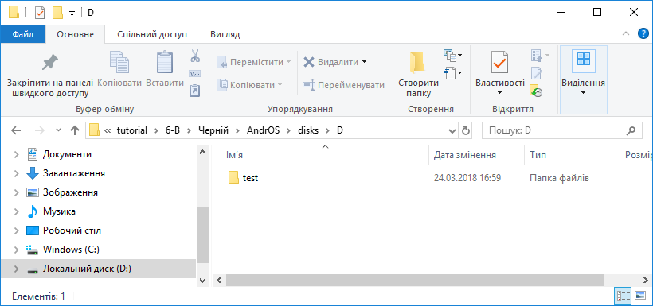

Як бачимо, папка створена успішно.

1. Зайдемо до створеної папки:



1. Створимо файл hello.py:



Переконаємось, що файл дійсно створений:

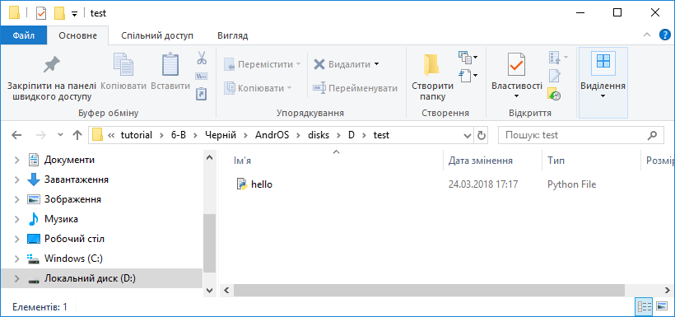

1. Наповнимо його Python командою:

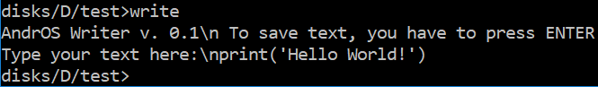

1. Переглянемо вміст останнього створеного файлу:

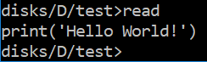

1. Запустимо його на виконання інтерпретатором [4] Python:

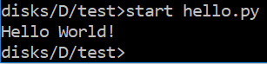

1. Для демонстрації роботи команди load створимо ще один файл:



Для роботи з попереднім файлом hello.py необхідно його завантажити:

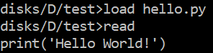

1. Для видалення об’єктів файлової системи використаємо команду rm:

4. Визначення та джерела

1. **Емулятор** — це відтворення програмними або апаратними засобами або їх комбінацією роботи інших програм або пристроїв.

Джерело: <https://uk.wikipedia.org/wiki/Емуляція>

1. **Командний рядок** - це функція Windows, яка надає точку входу для введення команд MS-DOS та інших комп’ютерних команд. Найважливіше, що введенням команд можна виконувати завдання на комп’ютері, не використовуючи графічний інтерфейс Windows. Командний рядок використовується переважно лише досвідченими користувачами.   
   Джерело: <http://wiki.fizmat.tnpu.edu.ua/index.php/Командний_рядок>
2. **PyPI** (абревіатура від англ. Python Package Index — «каталог пакетів Python») — каталог програмного забезпечення, написаного на мові програмування Python.

Джерело: <https://uk.wikipedia.org/wiki/PyPI>

1. **Інтерпретатор** – це програма чи технічні засоби, необхідні для виконання інших програм, вид транслятора, який здійснює пооператорну (покомандну, построкову) обробку, перетворення у машинні коди та виконання програми або запиту (на відміну від компілятора, який транслює у машинні коди всю програму без її виконання).   
   Джерело: <https://uk.wikipedia.org/wiki/Інтерпретатор>

5. Про автора